**Итоги информационной кампании «Безопасный интернет»**

|  |  |  |  |  |  |  |  |  |  |
| --- | --- | --- | --- | --- | --- | --- | --- | --- | --- |
| **Наименование школы** | **Кол-во общешкольных линеек** | **Кол-во**  **классных часов** | **Кол-во конкурсов**  (конкурсы плакатов, буклетов, творческих работ, сочинений, флеш-моб, акции) | **Кол-во**  **встреч** | **Кол-во дебатов** | **Кол-во родительских собраний** | **Охват детей** | **Освещение в СМИ**  *(наименование СМИ, дата размещения)* | **Другие** |
| **сш имени Абая** | 1 | 11 | 2 | - | - | 7 | 87 | - | - |
|  |  |  |  |  |  |  |  |  |  |
|  |  |  |  |  |  |  |  |  |  |

В течение с 4-17апреля в школе был проведен декадник безопасного Интернета.

Целью проведения являлось обеспечение информационной безопасности обучающихся путем привития им навыков ответственного и безопасного поведения в современной информационно-телекоммуникационной среде.

В ходе декады реализовывались следующие задачи:

1.информирование учащихся и родителей о видах информации, способной причинить вред здоровью и развитию несовершеннолетних, а также о негативных последствиях распространения такой информации;

2.информирование учащихся о способах незаконного распространения такой информации в информационно-телекоммуникационных сетях;

3.ознакомление учащихся и родителей с международными принципами и нормами, регулирующими вопросы

информационной безопасности несовершеннолетних;

4.обучение детей и подростков правилам ответственного и безопасного пользования услугами Интернет, в том числе способам защиты от противоправных и иных общественно опасных посягательств в информационно-телекоммуникационных сетях, в частности, от таких способов разрушительного воздействия на психику детей

5.профилактика формирования у учащихся интернет-зависимости и игровой зависимости;

6.предупреждение совершения учащимися правонарушений с использованием информационно-телекоммуникационных технологий.

7.Информирование родителей и учителей об организации безопасного использования Интернета детьми

27.03. был разработан и утвержден план проведения декады в школе, ознакомиться с которым можно на

сайтешколы в разделе новости.

В течениепервой недели –9 февраля) были проведены следующие мероприятия:

1.01.02.13 оформлениев школестенда«Территория безопасного Интернета» ( «Как обратиться на Линию помощи,«Детионлайн»,брошюра «Ребенок в сети. Твоя безопасность в Интернете»,список полезных ресурсов для учащихся, педагогов, родителей ).

2.04.04. объявление на Совете линейке декады безопасного Интернета, ознакомлениес планом, раздача листовок

1 –11 классам с основными правилами безопасного поведения ребенка в сети Интернет.

3.04.04 –17.04. проведение классных часов на темы: "Информационная безопасность учащихся в Интернете"

-1-4кл., 5-7кл.«Правила работы в сети, сетикет»-8 -11 класс.

•Классный час 1 –4 классы: ученикам была рассказана сказка «О золотых правилах Интернета», показана презентация «Безопасность детей в Интернете» и вручены памятки о правилах поведения в сети Интернет. Подводя итоги классного часа, выяснилось, что ученики начальной школы редко пользуются сетью Интернет, но полученная информация поможет им в будущем эффективно бороться с негативными факторами в сети.

•Классный час 5 –7 классы: ученикам была показана презентация «Безопасность в сети. Дети и Интернет», flash-мультфильм «Безопасный Интернет детям» и вручены памятки о правилах поведения в сети Интернет.

В ходе обсуждения итогов мероприятия выяснилось, что около половины учащихся активно пользуется Интернетом, но подавляющее количество времени тратят на развлечения (игры, общение в соц.сетях).

•Классный час 8 –11 классы: ученикам была показана презентации «Безопасность в сети. Дети и Интернет», Правила поведения в сети Интернет. Сетикет», flash-мультфильм «Безопасный Интернет детям» и вручены памятки о правилах поведения в сети Интернет. В ходе обсуждения итогов мероприятия выяснилось, что, практически, все учащиеся активно пользуется Интернетом, но лишь единицы используют большее количество времени на образование. Основная часть использует Интернет для развлечений. Полученные навыки пользования

сетью Интернет учащиеся сочли полезными, и обещали использовать их в будущем.

4.Конкурс рисунков «Как правильно вести себя в Интернете» для учащихся 1-5 классов

• Конкурс буклетов, листовок по теме «Безопасный Интернет -детям» для учащихся 6-11 классов. Темы работ: «Соблюдение авторских прав в Интернете», «Правила общения в социальных сетях», «Опасности в Интернете», «Правила безопасного использования Интернета»

В течение второй недели были проведены следующие мероприятия:

**5.** Беседа «Правилабезопасного интернета для детей»  1-4классы

**6.** Классные часы: «Безопасность в интернете: касается всех, касаетсякаждого!»  5-11 классы «Что такое Интернет!» 1-4

классы

**7.** Видеоролик «Развлечения и безопасность в интернете» 5-9 классы

**8.** Круглый  стол «Основы безопасности в сети Интернет» 5-9 классы

**9.** Флеш- моб«Реальный мир лучше виртуального»

**План**

**мероприятий по проведению декады**

**«Безопасный Интернет».**

|  |  |  |  |
| --- | --- | --- | --- |
| № | Мероприятие | Дата | Ответственные |
| 1. | Линейка | 04.04 | Зам по ВР |
| 2. | Беседа «Правила  безопасного интернета для детей»  1-4  классы | 12.04 | Классные руководители |
| 3 | Классные часы:  «Безопасность в интернете: касается всех, касается  каждого!»  5-11 классы  «Что такое Интернет!» 1-4  классы | в течение декады | Кл.руководители |
| 4 | Эссе на тему «Интернет в моей жизни»5-10 классы | 10.04 | Учителя самопознания |
| 5 | Видеоролик «Развлечения и  безопасность в интернете» 5-9 классы | 09.04 | Зам по ВР |
| 6 | Конкурс буклетов «Безопасный интернет» | 11.04 | Кл. руководители |
| 7 | Круглый  стол «Основы  безопасности в сети Интернет» 5-9 классы | 12.04 | Зам по ВР |
| 9 | Родительские собрания «Интернет-ресурсы в домашних условиях» | 08.04 | Кл.руководители. |
| 10 | Флеш- моб«Реальный мир лучше виртуального» | 10.04 | лидеры |

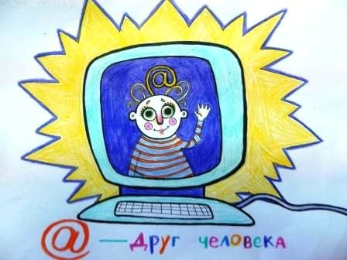 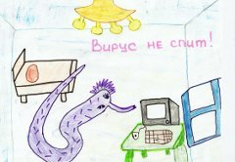 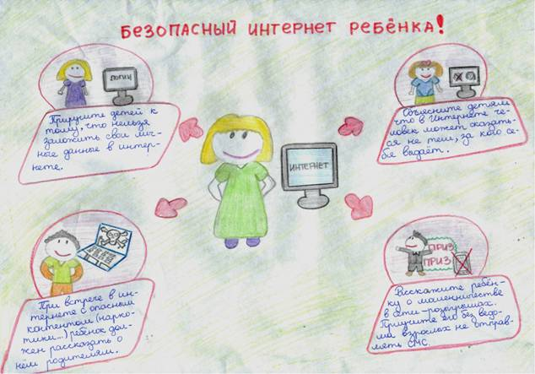

Зам по ВР Пустограева В.И.